

PROFESSZIONÁLIS MÉLYHŰTŐLÁDÁK

HASZNÁLATI UTASÍTÁS

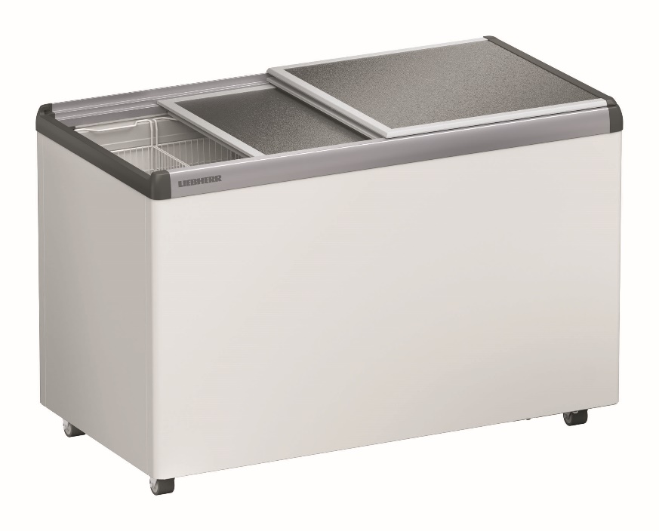

**Biztonsági és általános utasítások**

* A használati utasítást a készülék közelében őrizze és adja tovább az új felhasználónak.
* A készülék kicsomagolását és felállítását a személyi és anyagi károk elkerülése végett két ember végezze.
* Amennyiben sérülést talál a készüléken, értesítse bekapcsolás előtt a forgalmazót..
* A készülék alkalmas bármilyen fagyasztott élelmiszer és fagylalt mélyhűtött tárolására.
* Nem használható gyógyszerek, vérplazma, laboratóriumi termékek (2007/47/EG előírások szerint) mélyhűtésére.
* A készülék beltéri használatra készült, kültéren ill. nedves vagy fröccsenő víznek kitett helyen nem lehet üzemeltetni.
* Tilos robbanásveszélyes helyen üzemeltetni.
* Kerülje a hosszú idejű érintkezést a hideg/fagyott felületekkel, szükség szerint használjon védőfelszerelést (pl. kesztyű)
* A mélyhűtő belsejében ne használjon semmiféle elektromos készüléket (pl. fagylaltkészítő), nyílt lángot vagy egyéb gyújtóeszközt.
* A leolvasztáshoz ne használjon elektromos fűfő vagy gőztisztító eszközt, nyílt lángot vagy leolvasztó sprayt.
* Ne kaparja le a jeget éles eszközzel.
* Ügyeljen arra, hogy szállításnál és tisztításnál ne sérüljön meg a hűtőkör.
* Ha ennek ellenére megsérül a hűtőkör, akkor jól szellőztesse ki a helyiséget és tartsa távol a tűzforrásokat a készüléktől.
* Étkezési jeget, jégkockát ne fogyasszon közvetlenül a kivétel után, mert a túl alacsony hőmérséklet „égési sérüléseket” okozhat.
* Karbantartás vagy meghibásodás esetén áramtalanítsa a készüléket, a csatlakozó dugó kihúzásával vagy gondoskodjék a biztosíték kioldásáról.
* A készülék áramtalanításánál ne a kábelt húzza, hanem a villásdugót.
* A készülék javítását csak szakszerviz végezheti, a nagyobb károk elkerülése végett. Ugyanez érvényes a csatlakozó vezeték cseréjére is.
* A biztonságos üzemeltetéshez a készüléket a használati utasítás szerint szerelje össze és csatlakoztassa és helyezze üzemen kívül
* Ügyeljen arra, hogy ne legyenek letakarva a készülék szellőzőrácsai.
* Ne fogyasszon túl sokáig tárolt, lejárt szavatosságú élelmiszert, ez ételmérgezést okozhat.
* Ne tároljon a készülékben robbanásveszélyes anyagot vagy ilyen hajtógázzal (pl. propán, bután, pentán stb.) üzemelő flakont. Az esetleg kiszökő gáz az elektromos részekkel érintkezve felgyulladhat. Ezeket a flakonokat felismerheti a tartalmat ismertető feliratról vagy a láng szimbólumról
* A készülék tolóajtaját tárolásra használni tilos. Ne engedje, hogy gyerekek játszanak a készülékkel pl. beleüljenek, fedlapra üljenek stb.
* A készülék LED világítása a belső tér megvilágítására szolgál, nem a helyiség világítására.
* Zárható készülék esetén a kulcsot ne tartsa a készülék közelében vagy gyermekek által elérhető helyen.
* Alkoholos italokat vagy más alkohol tartalmú élelmiszereket kizárólag gondosan lezárt flakonban szabad tárolni.
* 1500 m tengerszint feletti magasság esetén az alacsony légnyomás miatt a készülék üvegajtaja széttörhet, ebben az esetben ügyeljen a balesetveszély elkerülésére.

**Készülék leírása**



1. hőmérő
2. belső világítás (modelltől és kialakítástól függően)
3. vízkifolyó
4. hőmérséklet szabályzó
5. belső világítás bekapcsoló
6. belső világítás kikapcsoló
7. típustábla
8. motortér szellőzőrács

**Tartozékok**

Rendelhető a készülékhez opcióként zárszerkezet, ami megaka-dályozza, hogy illetéktelenek nyúljanak a készülékbe. A zár beépítésénél az alábbiak szerint járjon el:

* kialakítástól függően tolja el addig a zárnyílás takarólemezét, amíg a nyílás szabaddá válik.
* Illessze a zárszerkezetet a nyílásba
* Fordítsa el a kulcsot
* Húzza ki a kulcsot



**Kosarak**

Rendelhető a készülékhez opcióként belógatható kosár.

**Figyelem: túlterhelésveszély! A kosarak maximális terhelhetősége 24 kg / kosár.**

**Üzembe helyezés**

**Kicsomagolás**

Figyelem: A csomagolóanyagok és fóliák fulladásveszélyt jelentenek. Ne engedjen gyerekeket a csomagolóanyagokkal játszani.

Vigye a csomagolóanyagokat a legközelebbi hivatalos gyűjtőhelyre, ahol a különböző anyagokat újra felhasználják.

Az első üzembe helyezés előtt tisztítsa ki a készüléket (lásd „Tisztítás”)

**Felállítás**

Figyelem: Az EN 378 előírás szerint a helyiség mérete R600a/R290 hűtőközeg esetén min. 1 m3 / 8 g hűtőközeg legyen, mert ezáltal a hűtőkör kilyukadása esetén sem keletkezi gyúlékony mennyiségű gáz-levegő keverék a helyiségben.

A készülék felállításánál az alábbiakra ügyeljen:

* Ellenőrizze, hogy a fenti követelménynek megfeleljen a helyiség mérete a hűtőközeg mennyiségéhez. A hűtőközeg mennyiségét a készülék típustáblájáról olvashatja le.
* A felállítási hely kiválasztásánál kerülje a direkt napsugárzást, tűzhely, fűtés és hasonló hőkibocsátók közelségét.
* A talaj legyen sima és vízszintes a felállítási helyen.
* A hűtőláda alsó széle és a talaj közötti hézagot tilos lefedni, mert a hűtőgépnek szellőzésre van szüksége.
* A hűtőrács és a fal távolsága min. 50 mm legyen. Ezt a távolságot mindenképpen tartsa meg és a szellőző nyílásokat ne fedje be.
* A minimális távolság a készülék körül 20 mm legyen, hogy a megfelelő hőleadást biztosítani lehessen
* Ügyeljen arra, hogy a szellőzőrács ne koszolódjon el és ne kerüljön bele idegen tárgy.
* Ne rakjon a készülék tetejére tárgyakat, eszközöket.



**Elektromos csatlakoztatás**

Figyelem: A felállítási helyen lévő áramfajtát (váltakozó áram) és feszültséget egyeztetni kell a típustábla adataival.

A csatlakoztatáshoz szükséges egy előírás szerinti földeléssel és biztosítékkal ellátott csatlakozóaljzat. A konnektor a készülék mellett könnyen elérhető helyen legyen.

A csatlakoztatáshoz ne használjon hosszabbítót vagy elosztót, mert az károsíthatja a készülék elektronikáját.

A szállítást követően kb. 2-3 óra várakozás után - mely a kifogástalan működést szolgálja – szabad a készüléket az előírás szerinti földelt konnektorhoz csatlakoztatni.



**Készülék bekapcsolása**

Az áru behelyezése előtt kb. 6 órával helyezze üzembe a készüléket. A készülék gyárilag bekapcsolt állapotban kerül kiszállításra.

* Csatlakoztassa a készüléket az előírás szerinti földeléssel ellátott konnektorba
* Állítsa be a kívánt hőmérsékletet (lásd „Hőmérséklet beállítás”)

Figyelem: ügyeljen a helyiség megfelelő hőmérsékletére, mert a készülék klímaosztályának nem megfelelő hőmérsékleten történő üzemeltetés károsíthatja a készüléket, ill. nem megfelelő hűtési teljesítményt eredményezhet. Ellenőrizze a készülék klímaosztály adatait a „Technikai adatok” résznél.

**Készülék használata**

**Belső világítás ki/bekapcsolása**

Figyelem: a készülék belső világítása nagy fényerejű, ami károsíthatja a szemet! Ne távolítsa el a világítás burkolatát és optikai lencsével ne nézzen a világításba!

.A LED világítás intenzitása az 1/1M lézerosztálynak felel meg.

A belső világítás kapcsolója a motortér szellőzőrácsa mögött található.

* bekapcsoláshoz nyomja meg a bal oldali nyílásban lévő gombot
* kikapcsoláshoz nyomja meg a jobb oldali nyílásban lévő gombot



**Maximális töltési magasság**

A készülék belső terében a  jelzés mutatja, milyen maximális magasságig szabad az árut tölteni.



**Hőmérséklet beállítása**

A hőmérséklet beállítása a szabályozógombbal fokozatmentesen állítható.

A legalacsonyabb fokozat a 3 (***) jelzés.

A beállításhoz a motortér szellőzőrácsánál található szabályozógombot egy normál csavarhúzóval tekerje a kívánt fokozatra * és *** között.

(Az élelmiszerek hosszabb idejű tárolásához min. -18oC hűtés szükséges.)



**Üzemen kívül helyezés**

**Kikapcsolás**

* Húzza ki a csatlakozódugó vagy tekerje a hőmérsékletszabályozó gombot óramutató járásirányával ellentétesen, amíg kattan a kikapcsolt állapotnál

Figyelem: a hőmérsékletszabályozó letekerésével nincs áramtalanítva a készülék!



**Hosszabb idejű leállításnál**

* kapcsolja ki a készüléket
* húzza ki a csatlakozó dugót vagy oldja ki a hozzá tartozó biztosítékot
* tisztítsa ki a készüléket
* törölje alaposan szárazra kívül és belül is

Figyelem: hosszabb idejű leállításnál hagyja nyitva a készülék fedelét a szagképződés elkerülése érdekében.

* hagyja nyitva a tetőt és biztosítsa, hogy ne is lehessen teljesen becsukni
* biztosítson megfelelő környezetet a készülék hosszabb idejű tárolásához (lásd később)

**Meghibásodás**

A készülék tervezésénél és előállításánál a gyártó a meghibásodások elkerülésére és a hosszú élettartamra törekedett. Ha ennek ellenére az üzemeltetés során meghibásodás fordulna elő, forduljon a szakszervizhez.

Vizsgálja meg előtte, hogy a meghibásodás nem vezethető-e vissza üzemeltetési hibákra.

A következő hibákat a lehetséges okok vizsgálata után maga tudja elhárítani:

1. Készülék nem működik, a kontrollámpa nem világít:

- A készülék be van-e kapcsolva?

- A csatlakozó dugó megfelelően illeszkedik a konnektorba?

- Rendben van a csatlakozó aljzathoz tartozó biztosíték?

2. Ha a készülék túl hangos vizsgálja meg, hogy:

- Stabilan áll-e a készülék a talajon.

- A készülék mellett álló bútorok eszközök nem jönnek-e rezgésbe az aggregátortól.

- Vegye figyelembe, hogy a hűtőrendszer áramlási zaját nem lehet kiküszöbölni.

3. A belső tér hőmérséklete nem elég alacsony:

- A hőfokszabályozót megfelelően állította be?

- A hőmérő a valós értéket mutatja?

- Nem túl sok az egyszerre behelyezett friss áru mennyisége?

- Rendesen be van csukva az ajtó?

- Rendben van a szellőzés?

- A felállítási hely túl közel van egy hőforráshoz?

Amennyiben a fenn említett okok egyike sem áll fenn, és a hibát nem tudja egyedül elhárítani, forduljon szakszervizhez.

Adja meg a típusszámot (1), "service" index (2) és a gyártási számot (3) a típustábla alapján, ami a belső térben található.



**Leolvasztás**

Hosszabb üzemelés alatt jég, vagy dérréteg képződhet a készülék belső falán. A vastagabb jég, vagy dérréteg növeli az energiafelhasználást. A jégréteg gyorsabban nő, ha hosszabb ideig van nyitva a készülék fedele.

Ha jégréteg képződik, akkor le kell olvasztani és ki kell tisztítani a készüléket. A leolvasztást normál működés esetén is min. félévente el kell végezni.

Figyelem: a nem megfelelően elvégzett leolvasztás balesetveszély, ill. károsodást okozhat.

* A leolvasztáshoz ne használjon elektromos fűfő vagy gőztisztító eszközt, nyílt lángot vagy leolvasztó sprayt.
* Ne kaparja le a jeget éles eszközzel

A leolvasztást az alábbiak szerint végezze el:

* kapcsolja ki a készüléket
* húzza ki a csatlakozó dugót vagy oldja ki a hozzá tartozó biztosítékot
* a fagyasztott árut rakja dobozba vagy csomagolja papírba és tárolja hűvös helyen.
* ha nincs a készüléknek kifolyó nyílása, akkor a leolvasztás során keletkező olvadék vizet itassa ki szivaccsal a készülék belsejéből.
* ha van a készüléknek kifolyónyílása, akkor húzza ki a dugót és állítson a nyílás alá egy edényt a kifolyó víz gyűjtésére
* A leolvasztás alatt tartsa nyitva a hűtőláda tetejét.
* A maradék vizet törölje ki egy ronggyal, tisztítsa ki a készüléket és törölje szárazra
* ha van, akkor helyezze vissza a kifolyó dugóját
* tisztítsa ki a készüléket (lásd később)



**Tisztítás**

Ajánlott a készüléket rendszeresen, de min. félévente kitisztítani.

Ehhez mindig gondosan áramtalanítsa a készüléket, húzza ki a csatlakozó dugót, vagy gondoskodjon a biztosíték kioldásáról.

* Vegye ki a hűtött árut a készülékből, tegye hűvös helyre.
* A belső teret és a külső borítást semleges mosószeres langyos vízzel mossa le.
* ha van a készüléknek kifolyónyílása, akkor húzza ki a dugót és állítson a nyílás alá egy edényt a kifolyó víz gyűjtésére
* **NE HASZNÁLJON SÚROLÓPORT ILL. GŐZBOROTVÁT!**
* A belső teret és a burkolatot gondosan törölje szárazra.
* Ügyeljen arra, hogy a lemosóvíz ne kerüljön az elektromos részbe és a szellőző rácsba.
* A szellőző rácsot tisztítsa meg a porlerakódástól
* Kapcsolja be a készüléket, rakja vissza az árukat.



**Technikai adatok**

**Energiafelhasználás**

A készülék pontos energiafelhasználását a típustábláról olvashatja le.

A készülék üzemeltetéséhez váltóáram szükséges, az áramfelvétel biztosításához 10-16A között terhelhető hálózatot kell kiépíteni.

**Zajszint**

A készülék működés közben nem lépi túl a 70 dB(A) zajszintet (hangteljesítmény rel.1pW)

**Klímaosztály**

A készülék klímaosztály besorolása meghatározza, hogy milyen környezeti hőmérsékleten képes a készülék a maximális hűtési teljesítményre és milyen maximális páratartalom mellett nem képződik kondenzvíz a készülék burkolatán. A klímaosztály besorolást a készülék adattábláján találja.



|  |  |  |  |
| --- | --- | --- | --- |
| Klímaosztály | Min. környezeti hőmérséklet | Max környezeti hőmérséklet | Max. relatív páratartalom |
| 3 | +10oC | +25oC | 60% |
| 4 | +10oC | +30oC | 55% |
| 5 | +10oC | +40oC | 40% |
| 7 | +10oC | +35oC | 75% |

**Készülék tárolása**

A hűtőt ne tárolja napsütésnek kitett helyen, mert deformálódhatnak a műanyag alkatrészek.

A készüléket csak kívül és belül gondosan szárazra törölve tárolja.

Megengedett tárolási hőmérséklet: -10oC - +50oC között. A készüléket csak a lábakon ill. kerekeken állva szabad tárolni, különben eldugulhat a hűtőkör.

**Megsemmisítési utasítás**

A csomagolás és a készülék egyes részei újra feldolgozható anyagokból készültek.

A csomagolóanyagokat vigye a legközelebbi gyűjtőhelyre, ahol a különböző anyagokat újra felhasználják.

A kiszolgált készülék még tartalmaz értékes anyagokat. Ne dobja ki a háztartási szeméttel.

A kiszolgált készüléket tegye használhatatlanná, húzza ki a konnektorból, a csatlakozókábelt vágja el.

A zárat távolítsa el, vagy tegye használhatatlanná, hogy a gyerekek ne tudják bezárni (fulladásveszély).

Ügyeljen arra, hogy a hűtőrendszer ne károsodjon addig, amíg a készülék egy megsemmisítő helyre nem szállítható. Így biztosítható, hogy a hűtőfolyadék ne távozhasson el kontrolálatlanul. Az alkalmazott hűtőfolyadék és szigetelőanyagok listája megtalálható a típuslistán.

**Megfelelőség**

A hűtőkör tömítettségét a gyártó bevizsgálja. A készülék megfelel a 2014/30/EG és 2006/42/EG előírásoknak. A gyártó a készülékeket folyamatosan fejleszti, ezért a formában, kialakításban, technikában előfordulnak változások.